usrInit()函数执行过程研究

SWD 聂勇
版 本 历 史
版本/状态 | 责任人 | 起止日期 | 备注
V1.0/正式 | 聂勇 | 2Nov2010 | usrInit()函数执行过程研究
V1.1/正式 | 聂勇 | 12Nov2010 | 细节修改

目录
1. usrStart()函数分析 3
2. data section检测 3
3. MIPS gp设置 3
4. Cache的初始化 3
5. 清零BSS段 4
6. 中断&异常向量初始化 4
7. 系统硬件初始化 4
8. vxWorks kernel配置 5
9. 使能I-Cache 5
10. 启动kernel&建立根任务 6
11. 根任务usrRoot() 6

函数说明
usrInit()函数的实现在bootConfig.c文件，这是代码被解压缩之后运行的第一个函数。
在链接成tmp.o文件的时候，可以看到usrInit ()函数是作为入口点函数被链接的。并且tmp.o的文本段的开始位置是RAM_HIGH-ADRS，也就是0x81c0.0000。如下图粗体所示。
compileOut.txt
……
ldmips -o tmp.o -EB -X -N -e usrInit -Ttext 81c00000 bootConfig.o version.o sysALib.o sysLib.o srecLoad.o ns16550Sio.o cacheLib.o cacheALib.o pciConfigLib.o pciIntLib.o sysSerial.o et_vx.o etc.o etc47xx.o vx_osl.o hnddma.o sbutils.o bcmutils.o m48t59y.o ds1743.o flash29l640DrvLib.o flash29l320DrvLib.o flash29l160DrvLib.o flash28f320DrvLib.o flash28f640DrvLib.o flash29gl128DrvLib.o flashDrvLib.o flashFsLib.o ftpXfer2.o flashUtil.o nvramstubs.o bcmsrom.o
……
下面根据usrInit ()函数完成的功能顺序，对其进行详细的介绍。

data section检测
如果data section加载不是在正确的位置上，就会出现trap。使用了两个magic cookies去检验data section是否对准。如果出现了错误，则代码不会继续向下运行，进入了死循环。

MIPS gp设置
设置MIPS的全局指针（global pointer）。函数sysGpInit()在sysAlib.s文件中实现。
sysAlib.s
……
.ent sysGpInit
sysGpInit:
la gp, _gp /* set global pointer from compiler */
j ra
.end sysGpInit
……
为什么需要设置这个指针，作用是什么，在romInit()函数中已经设置了一次，为什么这里还需要设置？有关gp的相关内容，请参考《MIPS汇编_NY.docx》，其中有对于这些问题的解释。

Cache的初始化
Cache的初始化时这里的重点，我们将结合在romInit()函数中所作的设置来讲解。
首先看在usrStart()函数中调用的cache初始化函数。
bootConfig.c
……
cacheLibInit (USER_I_CACHE_MODE, USER_D_CACHE_MODE)
……
在config.h文件中，USER_I_CACHE_MODE和USER_D_CACHE_MODE都被定义为了CACHE_COPYBACK模式。有关cache的操作模式，可以参考cache的专业资料，在这里，cache的操作模式就被定义为copyback模式，也就是回写模式。
到这里，有必要以俯视的角度看看cache，看看cache是如何和CPU，内存完成我们的工作的。

俯视整个cache
首先，需要给出一张CPU，Cache和Memory的关系图。如下所示：
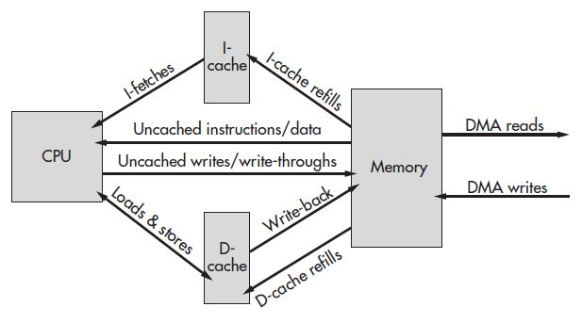

cache和DMA
cache联系CPU和memory，DMA联系memory和外部设备（例如以太网卡，FLASH等）。所以，在DMA对内存中的数据进行操作的时候，需要注意。
- 外部设备请求内存数据，DMA要将内存中的数据拿出去，首先要保证内存中的数据已经和D-Cache中的数据同步了。所以此时要先将D-Cache中的数据Write-back。
- 外部设备加载数据到内存中，最好把D-Cache中的条目置位无效。这样CPU使用DMA加载到内存的数据的时候，就不会拿到D-Cache中的旧数据了。
这里涉及到DMA的典型例子就是网络驱动中的ET0和ET1。
那么，在代码中又是如何实现上面这两点的呢？请看下面osl_dma_map()函数的实现。这个函数在dma_txfast()函数中被调用，目的就是为了将要发送的包的数据使内存和Cache同步。

Vx_osl.c
……
void*
osl_dma_map(void *dev, void *va, uint size, uint direction)
{
if (direction == DMA_TX)
cacheFlush(DATA_CACHE, va, size);
else
cacheInvalidate(DATA_CACHE, va, size);
return ((void*)CACHE_DMA_VIRT_TO_PHYS(va));
}
……

synci
出现这个的原因是，CPU在从rom加载程序段的时候，会将这些程序段的代码当做数据，首先加载到D-Cache中。而这些程序段应该被写回到内存中，然后再加载到I-Cache中。为了完成这个操作过程，MIPS提供了synci这条指令，意思是同步I-Cache中的数据。这条指令其实做了两节事情，一是将D-Cache中的数据（也就是程序段代码）write-back到内存，二是把I-Cache中的条目置位无效。

清零BSS段
清零BSS段需要用到的函数是bzero()，函数的输入参数是编译时的特殊符号edata和end，注意，这是tmp.o的，而不是在romStart()函数中用到的bootrom的特殊符号。
有关可执行文件中的相关段的知识，请参考专业知识点。

中断&异常向量初始化
函数调用如下：
bootConfig.c
……
intVecBaseSet ((FUNCPTR *) VEC_BASE_ADRS); /* set vector base table */

excVecInit (); /* install exception vectors */
……
可以查到，VEC_BASE_ADRS在configAll.h中定义，定义为0x0000.0000。请问，这一个地址意味着什么？
中断和异常处理的过程时如何的。这与CP0 Startus register中的BEV的设置又有什么关系呢？
excVecInit()函数实现位于E:\Tornado2.2.1-mips\target\src\arch\mips\excArchLib.c文件中。
在此处的作用是安装RAM异常处理向量。在romInit函数中初始化的异常处理向量是位于ROM中的，现在要安装到RAM中。最后设置了CP0的SR的BEV位为0，也就是将异常向量的位置由原来的0xbcf0.0000改成了0x8000.0180，很显然，这是从flash的地址空间到了sdram的地址空间了。

系统硬件初始化
硬件的初始化只有一个目的，那就是为vxWorks Kernel的配置和启动设置好硬件环境。调用函数sysHwInit()函数，该函数在sysLib.c文件中实现，主要做的事情就是对CP0的status register进行了配置。
sysLib.c
……
/* set default task status register for BCM47xx */
sr = BCM47XX_SR;

/* init status register but leave interrupts disabled */
taskSRInit (sr);
intSRSet (sr & ~SR_IE);
……
在完成了上一步之后，还调用了几个Ds1743.c文件中的函数初始化结构体。
sysLib.c
……
typedef struct _systodfunctions
{
FUNCPTR init;
FUNCPTR get;
FUNCPTR set;
FUNCPTR getSecond;
FUNCPTR watchdogArm;
} SYSTODFUNCTIONS;

SYSTODFUNCTIONS sysTodFuncs;
……
/* Dallas TOD/NVRAM */
sysTodFuncs.init = (FUNCPTR) ds1743_tod_init;
sysTodFuncs.get = (FUNCPTR) ds1743_tod_get;
sysTodFuncs.set = (FUNCPTR) ds1743_tod_set;
sysTodFuncs.getSecond = (FUNCPTR) ds1743_tod_get_second;
sysTodFuncs.watchdogArm = (FUNCPTR) NULL;
……
Q：ds1743文件时干什么中途的？

vxWorks kernel配置
调用函数usrKernelInit()，这里主要是配置vxWorks的内核。这个函数的实现是在vxWorks中，在BSP中是找不到其实现的。我们编译时也是调用了其库文件。
对tmp.o文件进行反汇编，可以看到usrKernelInit()函数主要做的事情有如下些。
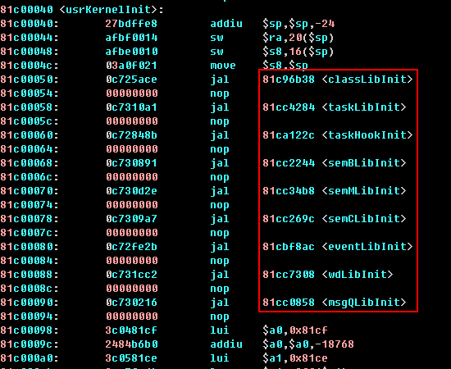
可以看到，在整个过程中，主要对vxWorks的类，任务，各种信号量，事件，看门狗以及消息队列进行了初始化。有关详细的初始化过程，可以参考vxWorks的相关资料。

使能I-Cache
调用函数cacheEnable(INSTRUCTION_CACHE)完成对指令Cache的使能。该函数是vxWorks的一个标准API，因为在前面的cache的初始化中，已经安装的cache的驱动，所以vxWorks就会调用这个驱动，也就是cacheBcm47xxEnable()来开启cache功能。

启动kernel&建立根任务
这里启动了vxWorks 内核并且建立了一个根任务，根任务函数是usrRoot()。usrRoot()函数也是在bootConfig.c文件中定义。
bootConfig.c
……
/* start the kernel specifying usrRoot as the root task */

kernelInit ((FUNCPTR) usrRoot, ROOT_STACK_SIZE,
(char *) MEM_POOL_START_ADRS,
sysMemTop (), ISR_STACK_SIZE, INT_LOCK_LEVEL);
……
从这里开始，usrStart()函数结束，下面就是要运行这个根任务usrRoot()。

根任务usrRoot()
这是vxWorks执行的第一个任务，具有最高优先级0，又叫做根任务。该任务中完成众多硬件的初始化。例如网络等等。最后会初始化一个命令行窗口shell。
对BSP的简化的重点，就是这个函数。具体的相关内容，请参考《usrRoot()函数.docx》。

